Квантово-химический расчет физических свойств оксидов переходных металлов для применения в резистивной энергонезависимой памяти
Резник А.А.^{1,2}, Бажанов Д.И.³
Аспирант
¹Московский физико-технический институт (национальный исследовательский университет), Физтех-школа электроники, фотоники и молекулярной физики, Москва, Россия
²Акционерное общество «Научно-исследовательский институт молекулярной электроники», Зеленоград, Россия
³Московский государственный университет имени М. В. Ломоносова, физический факультет, Москва, Россия
E-mail: reznik.aa@phystech.edu
Резистивная энергонезависимая память (ReRAM) — один из перспективных видов энергонезависимой памяти, принцип хранения логического состояния которой основан на разнице между определенными состояниями сопротивления. Интерес к энергонезависимой памяти на альтернативных физических принципах обусловлен проблемами, с которыми сталкиваются текущие системы хранения данных, такими как количество циклов перезаписи, скорость записи/считывания и устойчивость к воздействию специальных факторов. В этом контексте ReRAM на основе оксидов переходных металлов (HfO_{x}, ZrO_{x} и др.) чрезвычайно привлекательна благодаря простой структуре элемента хранения, низкому напряжению программирования, высокой скорости записи и высокой масштабируемости [1]. Основополагающим механизмом переключения ReRAM является диффузия кислородных вакансий в функциональном слое элемента хранения, а элементарным процесс перехода атома кислорода в соседнюю вакансию характеризуется величиной энергии активации (E_{a}). В связи с этим, в данной работе на основе расчетов из первых принципов рассчитываются характеристики оксидов переходных металлов, которые используются в качестве функционального слоя в элементах хранения ReRAM.
Квантово-механические расчеты выполнялись в программном комплексе Quantum ESPRESSO [2]. Элементарные ячейки m/t-HfO₂ и m/t-ZrO₂ (пространственная группа P2₁/c, № 14 и P4₂/nmc, №137) были прецизионно отрелаксированы для достижения минимальных межатомных сил (менее 1∙10⁻⁵ Ry/Bohr = 2.57∙10⁻⁴ эВ/Å) и минимального внутреннего давления (менее 0.002 ГПа). Энергия отсечки составляла 100 Ry (1360 эВ), размерность сетки Монкхорста-Пака составляла 3×3×3. Расчет энергии активации осуществлялся методом NEB (англ. Nudged Elastic Band) для суперячеек, содержащих 162 и 96 атомов и в которых был удален один атом кислорода для получения V_{O}. Рассматривались пути миграции V_{O} как в пределах одного координационного числа кислорода (3C-3C и 4C-4C), так и между разными координационными числами (3C-4C), а также в нейтральном и положительно заряженном состоянии. Расчет энергии активации завершался при достижении критерия ошибки по энергии менее 0.05 эВ/Å. Теория возмущения функционала электронной плотности, зависящая от времени (англ. Time-Dependent Density-Functional Perturbation Theory), использовалась для расчета частотной зависимости оптических характеристик, таких как показатель преломления и показатель поглощения, вместе с которой также был применен рекурсивный метод Ланцоша для решения квантового уравнения Лиувилля, называемый методом Лиувилля-Ланцоша, что способствовало ускорению расчетов оптических свойств, избегая решения уравнений Штернхаймера на каждой частоте.
Результаты расчетов показывают, что с увеличением величины заряда V_{O} происходит уменьшение значения E_{a}. Это объясняется тем, что положительно заряженная область кислородной вакансии начинает отталкивать положительно заряженные атомы гафния/циркония вследствие Кулоновского взаимодействия. Соответственно, мигрирующему атому кислорода нужно затрачивать меньше энергии на отталкивание атомов гафния/циркония. Рассчитанные значения E_{a} для HfO₂ лежат в диапазоне от 0.07 до 3.38 эВ, а для ZrO₂ от 0.08 до 2.40 эВ.
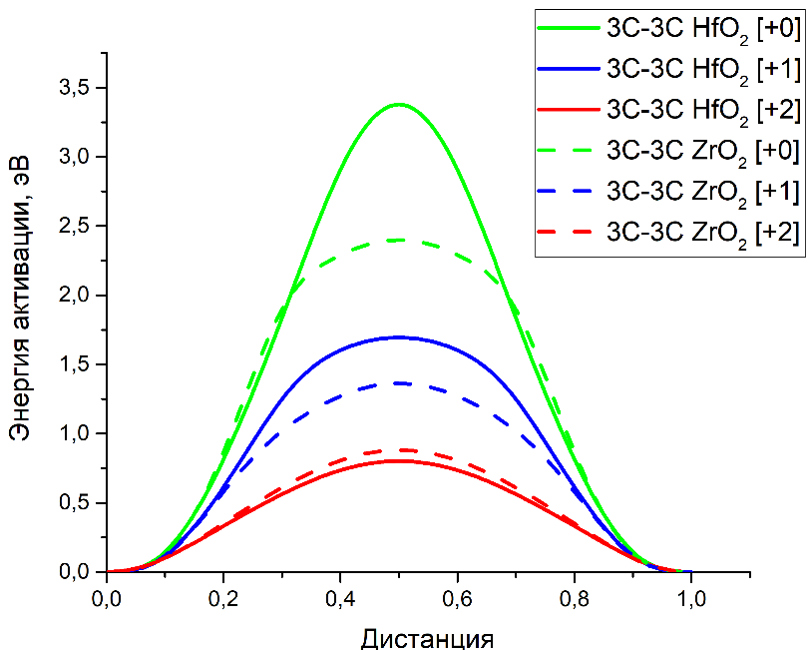
Рисунок 1. Профиль энергии миграции трехкоординационного m-HfO₂ и m-ZrO₂ в пределах самого короткого диффузионного пути

Полученные частотные зависимости оптических характеристик, в частности показателя преломления также, как и действительной и мнимой частей диэлектрической проницаемости, демонстрирует анизотропный характер при малых энергиях.
Работа выполнялась с использованием инфраструктуры Центра коллективного пользования «Высокопроизводительные вычисления и большие данные» (ЦКП «Информатика») ФИЦ ИУ РАН (г. Москва).
Исследование выполнено за счёт грантов Российского научного фонда №23-91-06003 и №23-91-01012.

Литература
1. Красников Г.Я., Зайцев Н.А., Красников А.Г. Современное состояние разработок в области энергонезависимой памяти // Нано- и микросистемная техника. 2015, №4, С. 60-64.
2. Giannozzi P. et al. Advanced capabilities for materials modelling with Quantum ESPRESSO // Journal of Physics: Condensed Matter. 2017, Vol. 29, No. 46, P. 465901.

